17 aprilie 2019
RAPORT ZILNIC

Calificativ:  NEUTRU | Faliment declarat la RADET | Digi24-18:24  1min 37s  NaţionalTV-18:34  0min 48s  Digi24-23:35  0min 56s
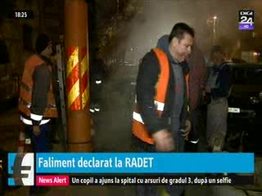 | Tribunalul Bucureşti a decis intrarea în faliment a RADET, însă decizia nu este una definitivă. Primăria Municipiului Bucureşti dă asigurări bucureştenilor că nu vor avea de suferit şi că vor avea în continuare apă caldă şi căldură deoarece întreaga activitate a RADET va fi preluată de Compania Municipală Termoenergetica. Primăria dă asigurări că nici angajaţii nu vor avea de suferit de pe urma acestei decizii a magistraţilor deoarece nu se vor face disponibilizări, iar întregul personal va fi preluat de noua companie.

Calificativ:  NEUTRU | Preţurile de la pompă, verificate | ProTV-19:24  2min 05s
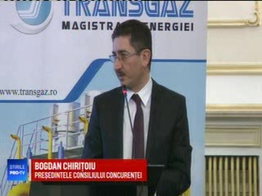 | Consiliul Concurenţei caută soluţii pentru scăderea preţurilor la benzină şi motorină. Preşedintele Consiliului a anunţat că va da o serie de recomandări pentru scăderea preţurilor, în urma analizei efectuate pe piaţa carburanţilor, din care reiese că preţurile la noi sunt mai mari decât în restul ţărilor europene.  Bogdan Chiriţoiu, spune că după privatizarea Petrom, această companie are circa jumătate din piaţă, deci nu este o concurenţă precum la electricitate, de exemplu.

